# КИЇВСЬКИЙ НАЦІОНАЛЬНИЙ УНІВЕРСИТЕТ імені ТАРАСА ШЕВЧЕНКА



## ФАКУЛЬТЕТ ІНФОРМАЦІЙНИХ ТЕХНОЛОГІЙ

**Кафедра прикладних інформаційних систем**

**Звіт до лабораторної роботи №3**

# з курсу

**«Бази даних»**

*Студента 2 курсу*

*групи ПП-21 спеціальності 122 «Комп'ютерні науки» ОП «Прикладне програмування»*

%username%

*Викладач:*

Краснощок В.М.

## Київ – 202

**1.Назва роботи**

Системи ідентифікація та верифікація входу до бази даних.

1. **Тема роботи**

Системи ідентифікація та верифікація входу до бази даних.

1. **Мета роботи**

Набуття навичок створення простих серверних скриптів для реєстрації, ідентифікації та верифікації користувача.

1. **Умова завдання**

1) створити в базі даних таблицю для реєстрації користувачів;

2) написати мовою PHP скрипт для реєстрації користувачів в базі даних;

3) написати мовою PHP скрипт, який надавав би користувачам початкові привілеї, необхідні для виконання оперцій переляду, зміни та додавання даних до бази даних;

4) написати мовою PHP скрипт, який виконував би верифікацію користувачів при вході до бази дних.

1. **Рішення**

Діаграма:

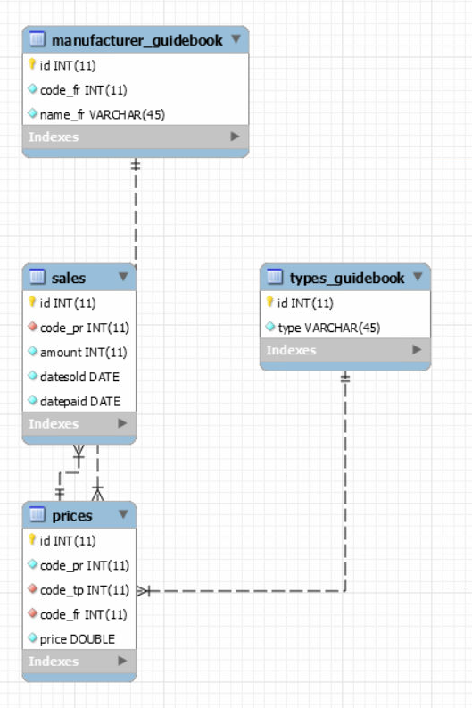

Головна сторінка:

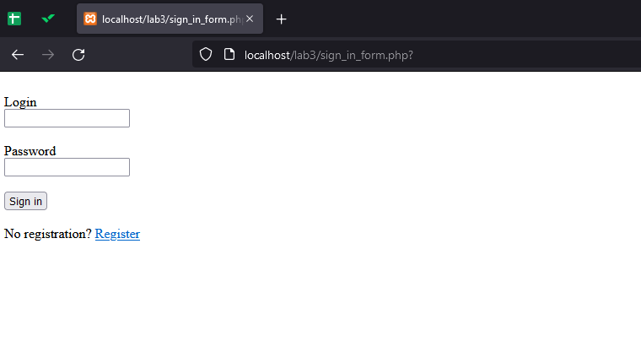

<form action="sign_in.php" method="post" >

<br>

Login<br>

<input type="text" name="name"><br>

<br>

Password<br>

<input type="password" name="pass"><br>

<br>

<input type="submit" value="Sign in"><br>

<br>

No registration?

<a href="registration_form.php">Register</a> <br>

</form>

Регістрація:

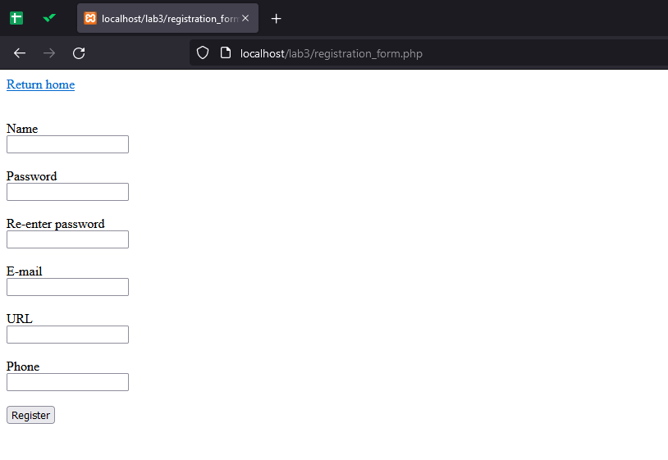

<form method="post">

<a href="sign_in_form.php">Return home</a><br>

<br>

<br>

<label>

Name<br>

<input type="text" name="name">

</label> <br>

<br>

<label>

Password<br>

<input type="password" name="pass">

</label> <br>

<br>

<label>

Re-enter password<br>

<input type="password" name="repeated_pass">

</label> <br>

<br>

<label>

E-mail<br>

<input type="text" name="email">

</label> <br>

<br>

<label>

URL<br>

<input type="text" name="url">

</label> <br>

<label>

<br>

Phone<br>

<input type="text" name="phone" value="">

</label> <br>

<br>

<input type="submit" value="Register"> <br>

</form>

<?php

session_start();

if(empty ($_POST)) exit();

$_POST['name']=trim($_POST['name']);

$_POST['pass']=trim($_POST['pass']);

$_POST['repeated_pass']=trim($_POST['repeated_pass']);

if(empty ($_POST['name'])) exit('Name not entered');

if(empty ($_POST['pass'])) exit('Password not entered');

if(empty ($_POST['repeated_pass'])) exit('"Re-enter password" not entered');

if($_POST['pass']!=$_POST['repeated_pass']) exit('You re-entered a different password');

if(!empty ($_POST['email']))

{

if(!preg_match("|^[-0-9a-z_]+@[-0-9a-z_]+\.[a-z]{2,6}$|i",$_POST['email']))

exit('Please enter a valid email');

}

if(!empty ($_POST['phone']))

{

if(!preg_match("|^[0-9]{10}$|",$_POST['phone']))

exit('Please enter a valid phone');

}

include ("config.php");

$_POST['name']=mysqli_escape_string($dbcon,$_POST['name']);

$_POST['pass']=mysqli_escape_string($dbcon,$_POST['pass']);

$_POST['email']=mysqli_escape_string($dbcon,$_POST['email']);

$_POST['url']=mysqli_escape_string($dbcon,$_POST['url']);

$_SESSION['name']=$_POST['name'];

$_SESSION['pass']=$_POST['pass'];

$_SESSION['email']=$_POST['email'];

$_SESSION['url']=$_POST['url'];

$_SESSION['phone']=$_POST['phone'];

include ("conn.php");

?>

Успішна верифікація:

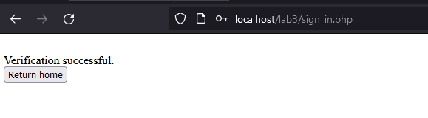

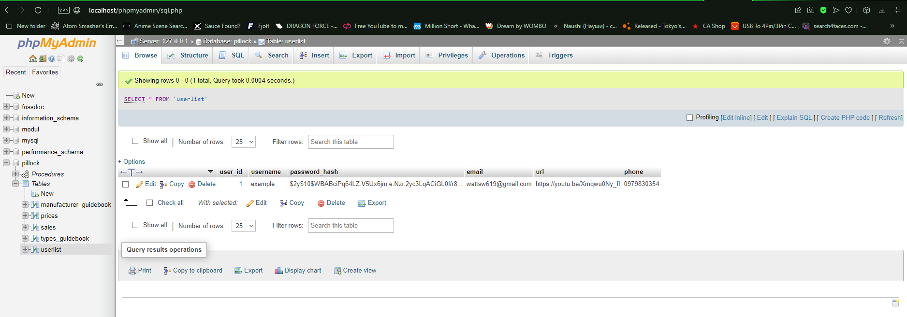

Запис в базі користувачів

Невірний логін:

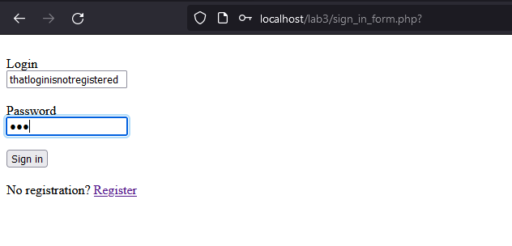

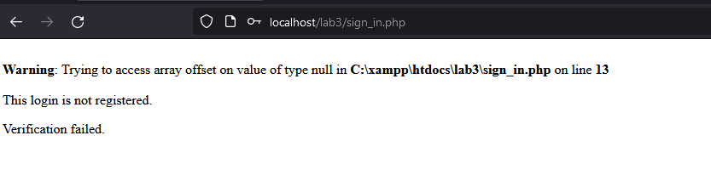

Невірний пароль:

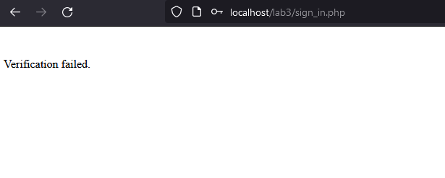

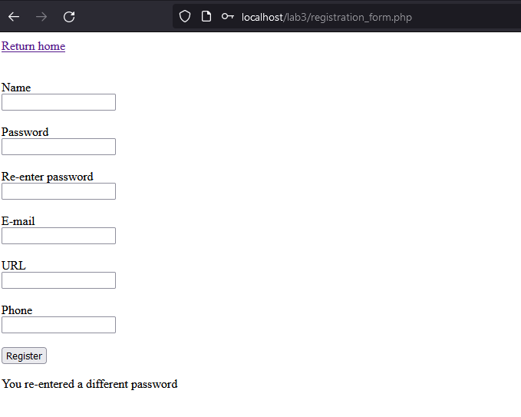

Повторно введено невірний пароль

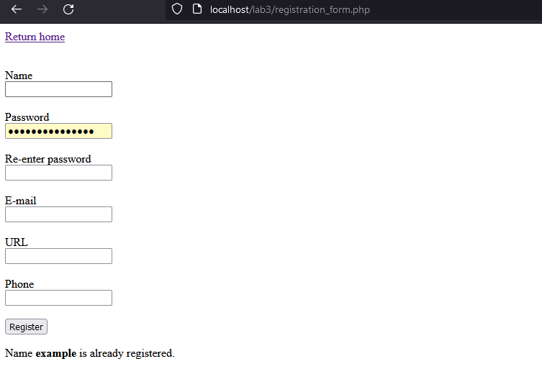

Введено вже зареєстроване ім’я

**Контрольні питання**

1. Чим відрізняються ідентифікація та верифікація?

Ідентифікація означає отримання суб'єктом моніторингу від клієнта (представника клієнта) ідентифікаційних даних, верифікація - встановлення (підтвердження) суб'єктом первинного відповідності особистості клієнта (представника клієнта) в його присутності отриманим від нього ідентифікаційним даним. Тобто ідентифікація - це отримання даних, а верифікація - підтвердження особи, яка дані надала.

1. Яке призначення функції password_hash()?

Отримати хеш певного паролю.

1. Що таке «сіль» хеш-коду і навіщо вона потрібна?

Це рядок даних, який передається хеш-функції разом з паролем. Головним чином використовується для захисту від перебору за словником і атак з використанням райдужних таблиць, а також приховування однакових паролів.

1. Що таке сесія?

Механізм, який дозволяє відстежити запити від одного браузера і зберегти деякі змінні під час переходів по сторінках сайту

1. Що таке методи POST та GET?

GET отримує дані з сайту, POST навпаки їх відправляє

1. Яке призначення має оператор GRANT?

Створювати нових користувачів з різними рівнями доступу до бази даних.

1. Які існують варіанти надання привілеїв?

Оператором GRANT при створенні користувача, або тим самим оператором для вже існуючого користувача.

1. **Висновки**

В результаті виконання даної лабораторної роботи я набув навичок створення простих серверних скриптів для реєстрації, ідентифікації та верифікації користувача. Створив таблицю для запису даних користувачів, створив потрібні скрипти, що створюють користувача, реєструють його, виконують верифікацію існуючих користувачів, заповняють вищевказану таблицю даними. Вважаю дану лабораторну роботу виконаною в повному обсязі.